Испытательная лаборатория красноярского филиала
подвела итоги работы по оценке качества зерна урожая 2018 г.

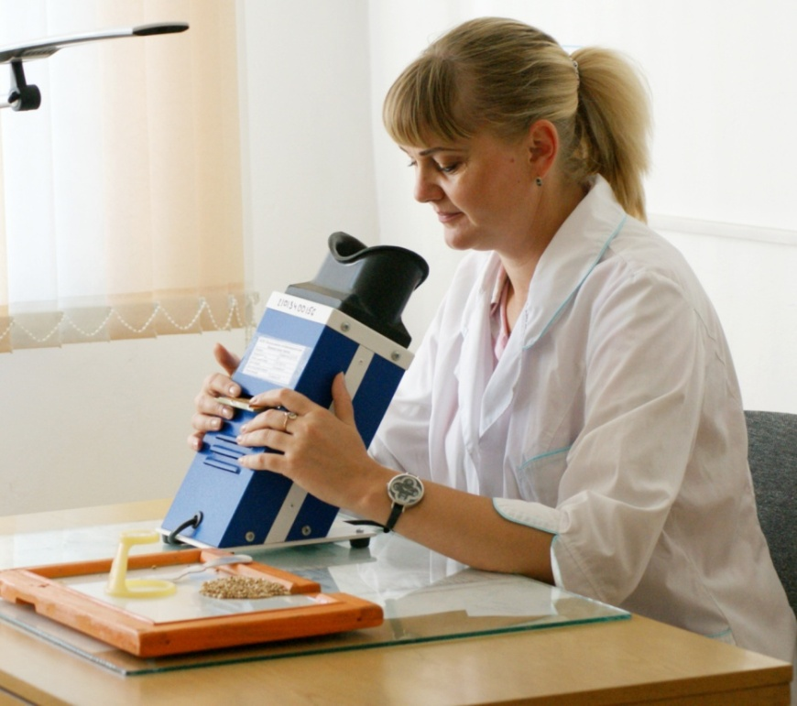
Фото 1. Вед. агроном испытательной лаборатории филиала ФГБУ «Россельхозцентр» по Красноярскому краю Снежно Е.Н. оценивает стекловидность зерна пшеницы урожая 2018 г.
За период 2018-2019 годов общий объем исследованного зерна зерновых и зернобобовых культур составил 293,1 тыс. т. Всего проанализировано 320 проб зерна на показатели качества, в т.ч. на соответствие требованиям безопасности ТР ТС 015/2011 «О безопасности зерна».
Исследовано 265,9 тыс.т. зерна пшеницы (188 образцов), из них на продовольственные цели 196,2 тыс. т. или 15,3% от валового сбора. Весь проанализированный объем соответствовал требованиям государственного стандарта. Зерно 2-3 классов (с содержанием клейковины от 23% и выше) составило 82,6 тыс. т. или 32,2% от поступившего объема зерна пшеницы, 4 класса (с содержанием клейковины от 18 до 22%) – 41,34 тыс. т. (15,6%) и 5 класса – 2,5 тыс. т. (0,9%). На кормовые цели прошло испытания 69,7 тыс. т
Исследовано 34,4 тыс.т. зерна ячменя (51 образец), продовольственным целям соответствовало 12,4 тыс.т. или 36% от поступившего объема зерна ячменя. На кормовые цели проанализировано 22,0 тыс.т. Отклонений по показателям качества выявлено не было.
Исследовано 24,7 тыс.т. зерна овса (45 образцов), что соответствовало 6,7 % от валового сбора культуры по краю. Зерно 1 класса составило 5,5 тыс. т. и 3-его класса – 1,6 тыс.т. На кормовые цели проанализировано 17,6 тыс.т.
Исследовано 5,1 тыс.т. зерна озимой ржи (10 образцов), что соответствовало 17,4% от валового сбора культуры в регионе. Зерно 1 класса составило 2,8 тыс.т , 2-го класса – 1,3 тыс.т. и 3 класса 0,4 тыс т. На кормовые цели проанализировано 0,6 тыс.т.
В Красноярском крае отмечается ежегодное увеличение посевных площадей, занятых яровым рапсом, зерно которого используется для пищевых и технических целей. Исследовано 24,5 тыс.т. зерна ярового рапса (29 проб) или 14,3% от валового сбора зерна культуры. На пищевые цели (содержание эруковой кислоты, сорной и масличной примеси) было проанализировано 11,2 тыс.т, на технические – 13,3 тыс.т.
Кроме этого были исследованы образцы крупяных и бобовых культур (гороха, сои, гречихи). Все образцы соответствовали требованиям государственных стандартов.
Испытательной лабораторией в 2019 году планируется усилить работу не только с производителями с.-х. культур, но и с предприятиями, осуществляющих переработку зерна (хлебопекарными, крупяными, мукомольными).

